2.图形的全等与3.图案设计

一、判断题
1.两个形状相同的图形，称为全等图形.（ ）
2.两个圆是全等图形.（ ）
3.两个正方形是全等图形.（ ）
4.全等图形的形状和大小都相同.（ ）
5.面积相同的两个直角三角形是全等图形.（ ）
二、填空题
指出下列图形中的全等图形
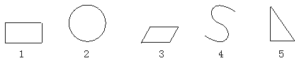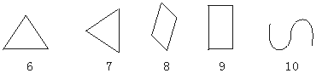
三、选择题
1.下列图形能分成两个全等图形的是（ ）
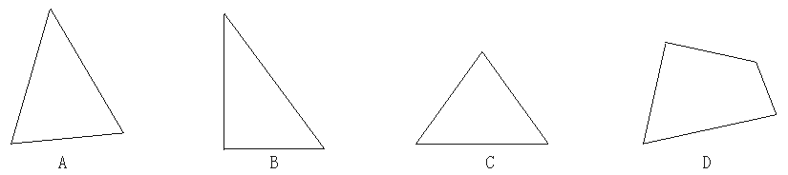
2.不能把一个圆分成下列全等图形个数的是（ ）
A.3 B.5 C.6 D.7
3.下面是网球场地，A、B、C、D、E、F几个区域中，其中全等图形的对数为（ ）
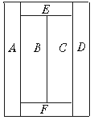
A.1 B.2 C.3 D.4
四、做一做
1.用四个全等的小菱形纸片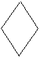，将它们拼成一个与大菱形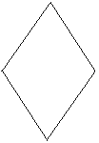全等的图形.
2.用三个全等的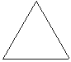纸片，将它们拼成一个与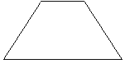全等的图案.

2.图形的全等与3.图案设计
一、1.× 2.× 3.× 4.√ 5.×
二、1和9 3和8 4和10 6和7
三、1.C 2.D 3.C
四、略

